EJERCICIO FLEX BOX - RESPONSIVE

Diseña la siguiente página usando display:box

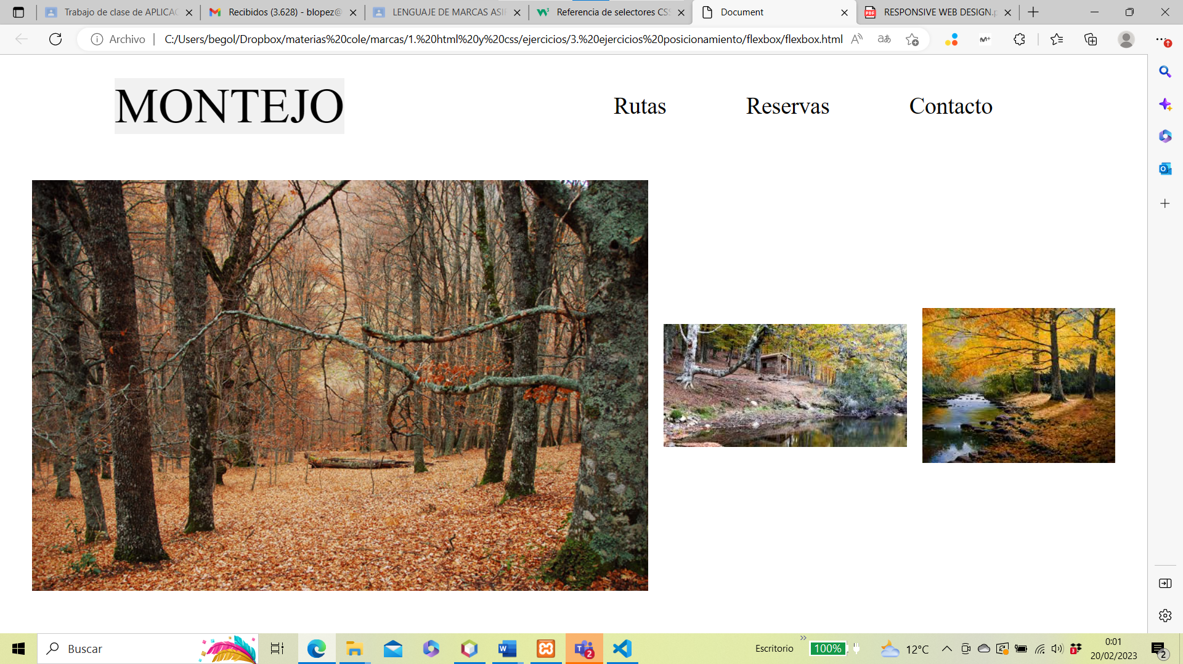

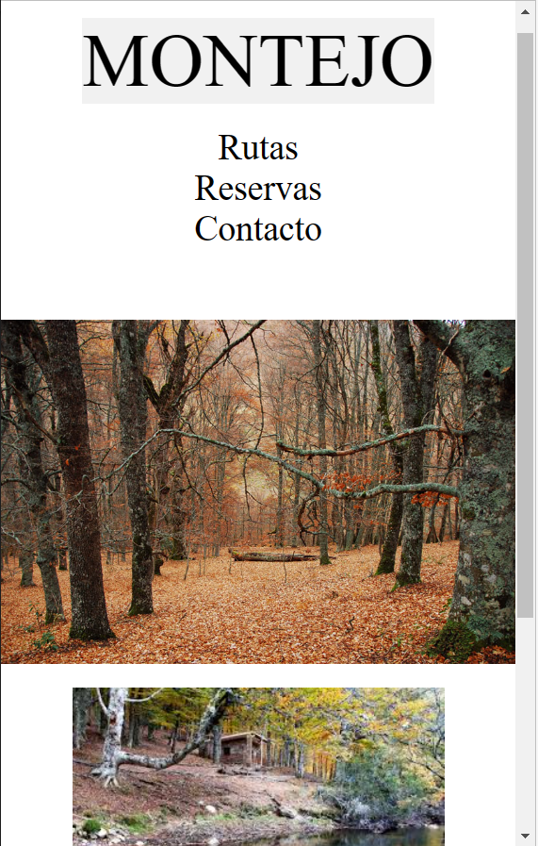
De forma que al hacer la página más pequeña quede de la siguiente forma sin usar media query:

